Федеральное государственное автономное образовательное учреждение высшего образования

**НАЦИОНАЛЬНЫЙ ИССЛЕДОВАТЕЛЬСКИЙ УНИВЕРСИТЕТ ИТМО**

Факультет: ПИИКТ

Направление 09.03.04 «Системная и прикладная программная инженерия»

Мегафакультет: КТИУ

**ЛАБОРАТОРНАЯ РАБОТА №4**

по дисциплине: «ИНФОРМАТИКА»

**"Регулярные выражения"**

**Выполнил:**

Студент 1 курса,

очная форма обучения,

группа P3115

Вариант 5

Девяткин Арсений Юрьевич

**Преподаватель:**

Балакшин Павел Валерьевич

Санкт-Петербург

2020

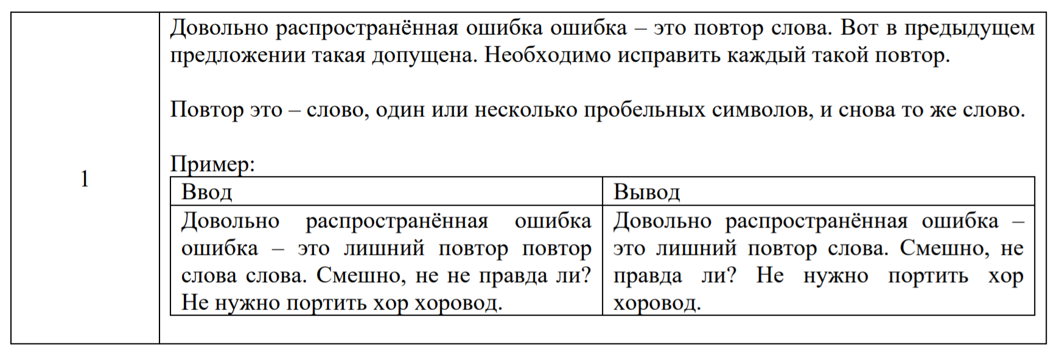  **Основное задание:**

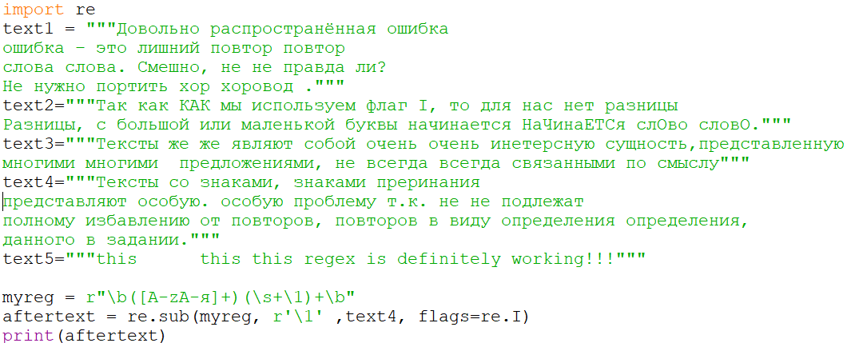 Исходный код к основному заданию:

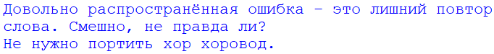 Вывод при введении первого текста:

** Дополнительное задание 1:**

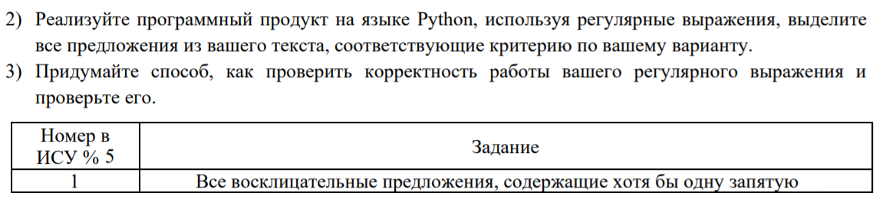

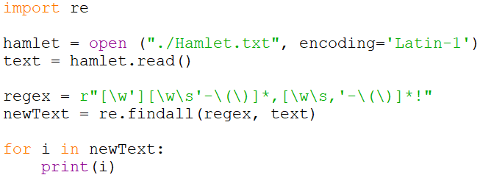Исходный код к доп. заданию 1:

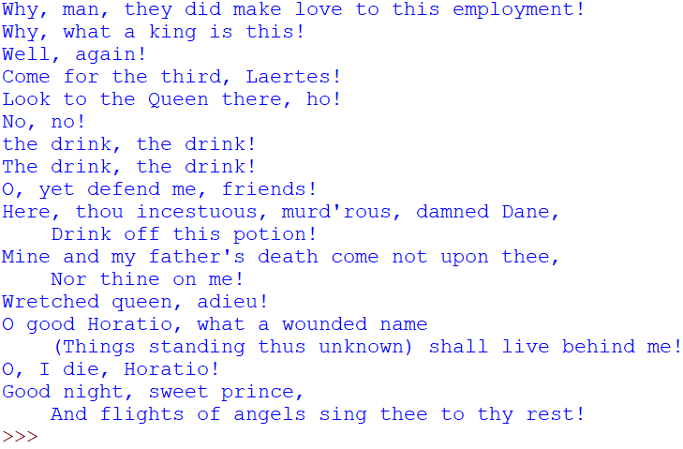 Часть вывода:

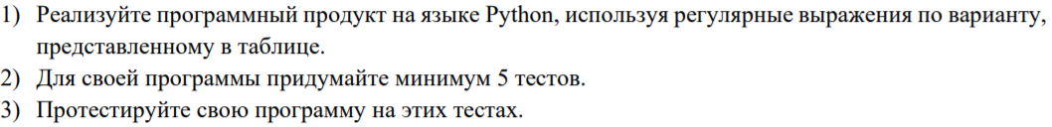 **Дополнительное задание 2:**

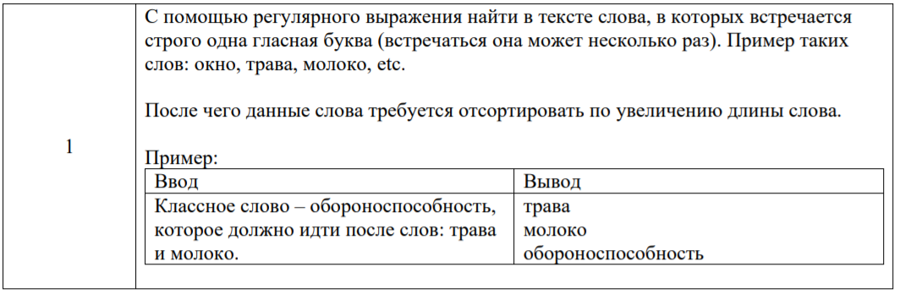

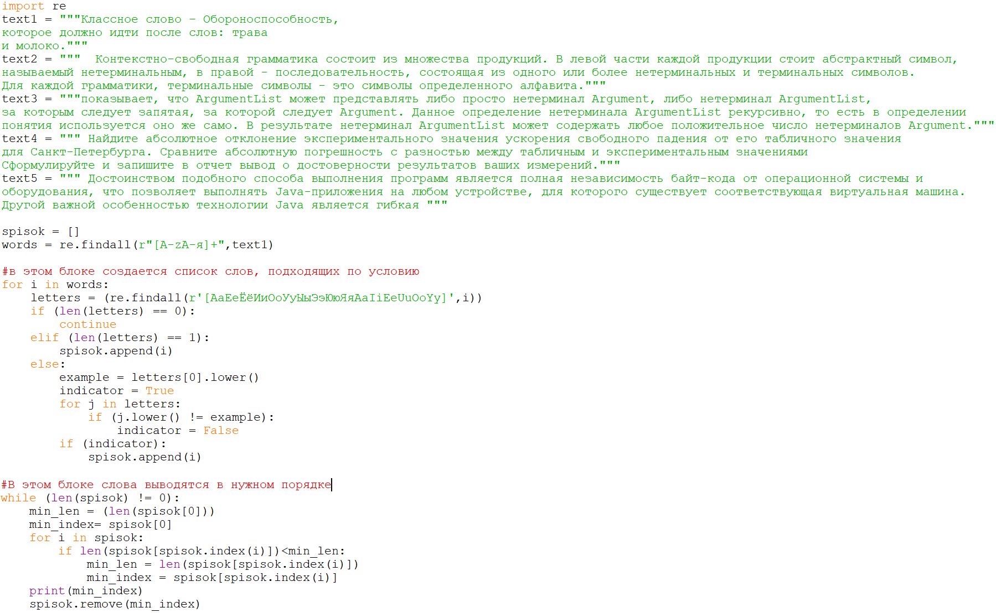 Исходный код к доп. заданию 2:

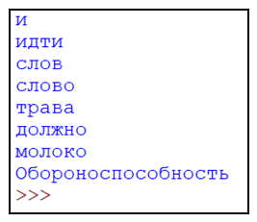 Вывод при введении первого текста:

Вывод: в ходе выполнения лабораторной работы я лучше познакомился с регулярными выражениями и их применением в языке python.